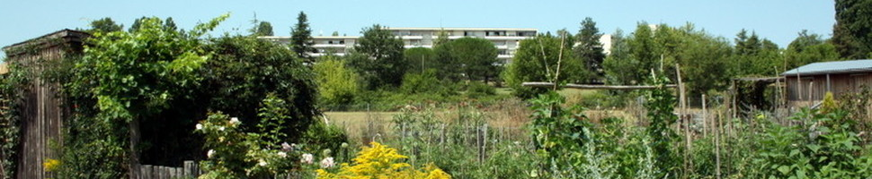
Les Jardins familiaux Blanquefortais
L’automne est là et la saison des semis de petits pois arrive.

La culture des petits pois est relativement facile et apporte beaucoup de satisfactions, en général dès le printemps et pour certaines variétés durant l’été.
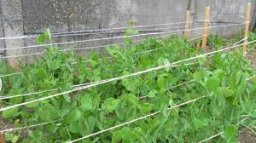
Le semis de pois peut être réalisé aussi bien à l’automne (climat doux) qu’à la fin de l’hiver ou au début du printemps (climat froid).

En résumé, ce qu’il faut savoir :

Nom : Pisum sativum. Hauteur : 50/150 cm.
Famille : Fabacées. Exposition : Ensoleillé à mi-ombre.
Type : Culture annuelle. Sol : Riche et plutôt humide.
Récolte : Avril à Août ou 3 mois après semis.

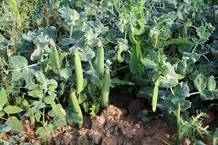

Du semis à la récolte, chaque geste d’entretien participera à la qualité de vos petits pois :

1 Ne jamais laisser le sol s’encrouter (biner en surface sur 5 cm).

2 Désherber systématiquement toute la surface de culture des pois.

3 Buter les pois à partir que la végétation a atteint 10/15 cm.

4 Maintenir une humidité régulière sur toute le surface de la culture.

5 Ramer toutes les variétés même les naines (conseil d’un initié), car toute gousse au sol sera dévorée (limaces, escargots, petits rongeurs…).

6 Ne jamais mouiller le feuillage des pois lors de vos arrosages.

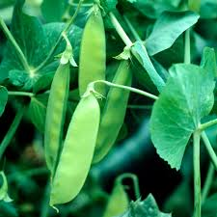

Bien semer vos petits pois :
Pour le semis automnal utiliser exclusivement les variètés à grains ronds. Enfouir les graines entre 5 et 7 cm de profondeur.
Les variètés à grains ridés sont réservées aux semis printaniers après tout risque de gel. Enfouir les graines entre 3 et 5 cm.
Faire deux rangs espacés de 15cm et déposer les graines tous les 2 à 3 cm. L’espace entre les deux rangs vous permettra de ramer vos pois sans abimer les racines,
Ramer vos pois après le premier butage.

Il exixte un grand nombre de variétés qui se distinguent selon leur précocité, leur taille et leur utilisation :
- Les pois à écosser à « grains ronds ou lisse » : ces variétés sont rustiques et précosses et résistent bien au froid. Elles sont utilisées pour le semis automnal et printanier. les gousses de ces variétès doivent être récoltées jeunes pour avoir des grains fins et tendres.
- Très hâtif d’Annonay, Douce de Provence pour les variétés naines ou le généreux pour la variété à rames, mais moins productives et moins sucrées que les variétés à grains ridés.

- Les pois à écosser à « gains ridés » : appelés ainsi car leurs grains à l’état sec ont un aspect ridé. De meilleure qualité gustative, ils sont nettement plus sucrés avec des grains plus gros qui restent tendres plus longtemps. Les grains ridés sont peu adaptés à la culture précoce, mais par contre sont plus résistents à la chaleur, à condition de maintenir le sol humide.

- Les pois mangetout : sont des variétés dont on consomme les jeunes gousses entières avant que les grains ne soient développés.

- Les variétés se distinguent également par la taille des plantes :

- Les pois à rames : hauteur de plus de 70 cm

- Les pois nains : hauteur de moins de 70 cm. Si vous laissez les gousses toucher le sol, elles risque moisir et êtrent dévorées par un grand nombre de prédateurs. Donc par précotion ramez vos petits pois nain

La culture du petit pois est une culture facile,
mais il faut éviter à tout prix la proximité
de l’oignon, de l’échalotte et de l’ail.

Octobre 2015 Ch.C

